# **虚拟文件系统使用说明**

文件系统的访问软件的整体流程图

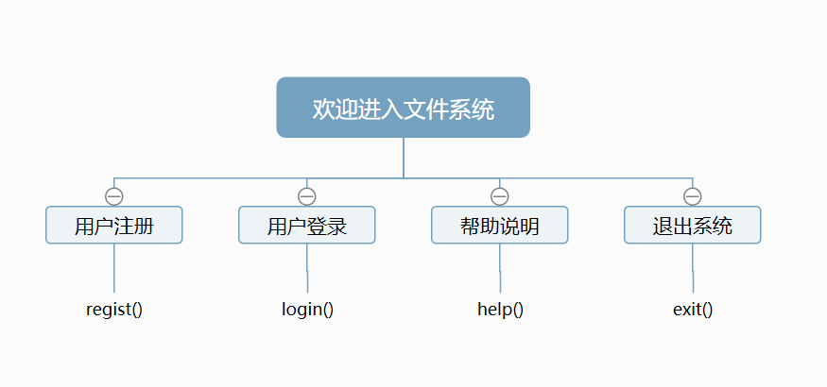

1.欢迎进入文件系统效果截图（改变当前字体颜色）：

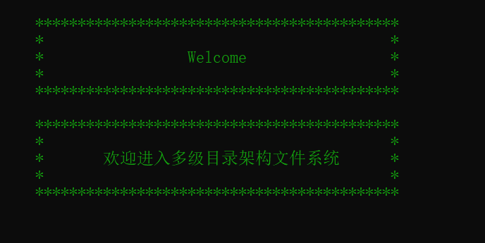

2.进入系统：

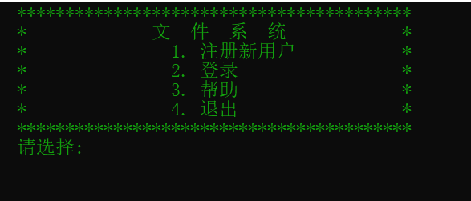

3.用户注册函数&效果截图：

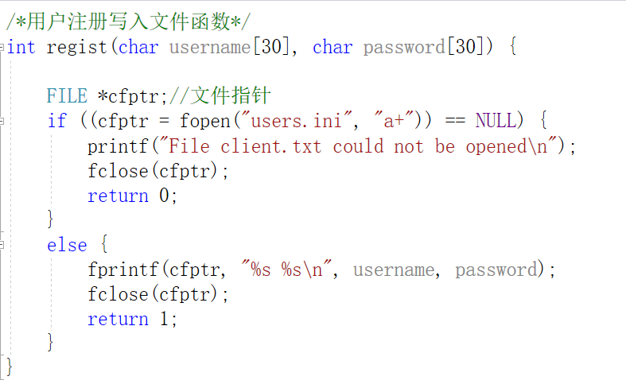

具体可查看user.ini配置文件

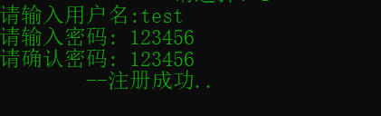

4.用户登录函数&效果截图：

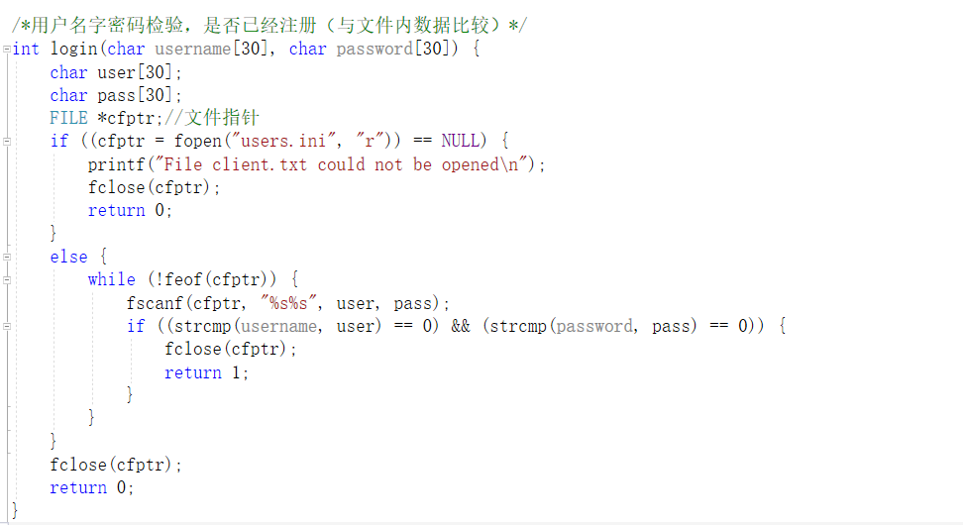

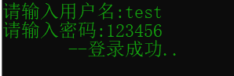

5.使用帮助说明截图如下：

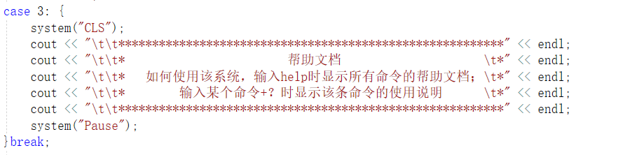

6.退出系统代码截图如下：

经过验证，可以正确退出系统

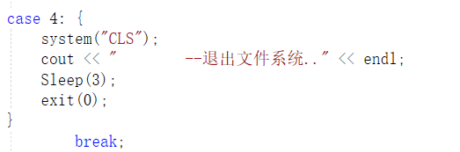

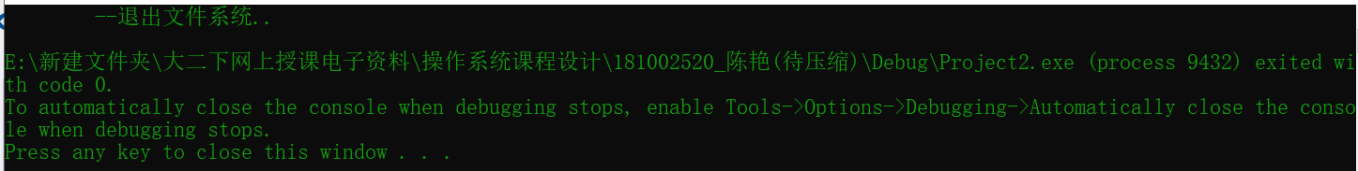

7.登录成功后，运行run()函数，即shell交互命令窗口：

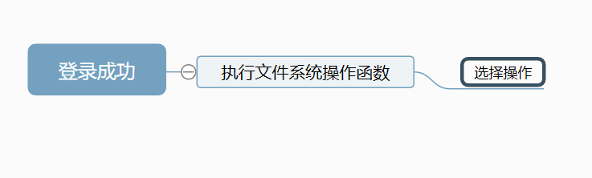

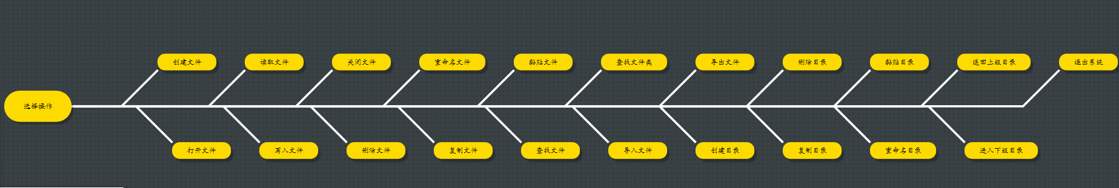

8.在此fsOperate()函数内部创建文件系统：

例如：

OS_CD是根目录:Operating System Curriculum Design

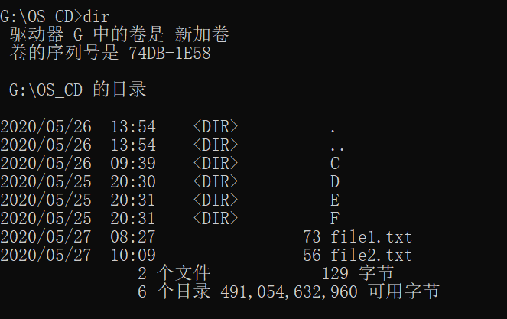

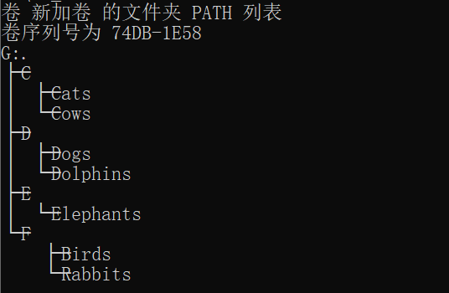

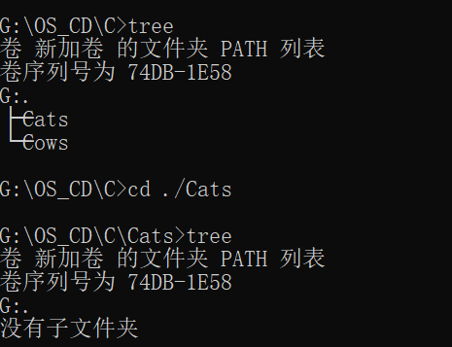

9.最后，系统使用完毕，退出：

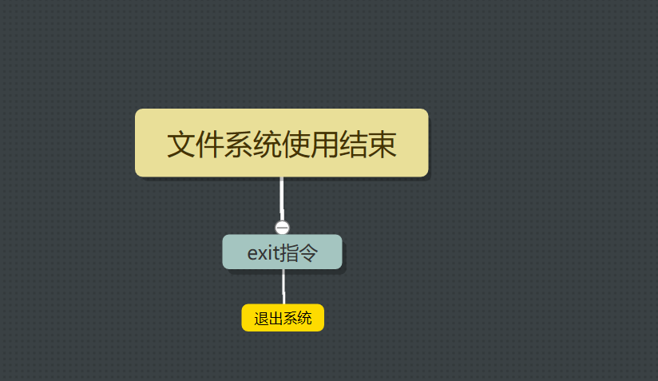

### 各个功能的流程图

1.进入文件系统流程图如下：

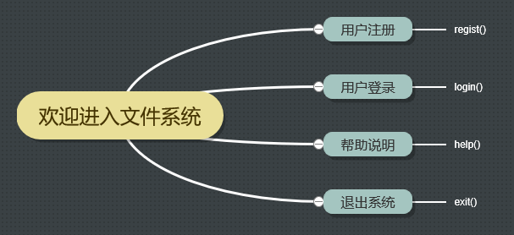

2.Shell交互窗口功能流程图如下：

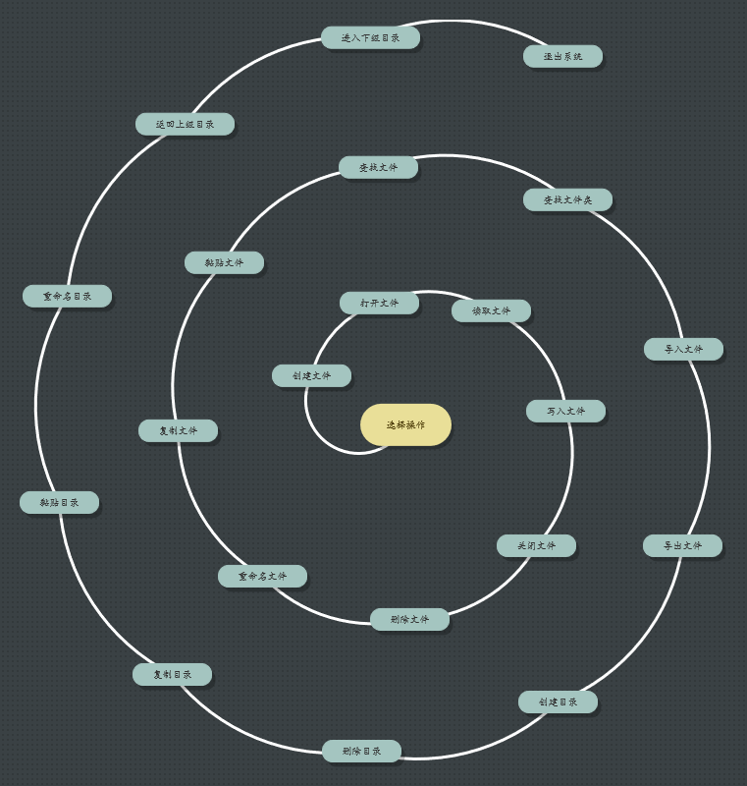

3.多线程执行实现流程图如下：

